David Rodríguez

Primera interfaz gráfica: guía de estilos

Descripción de estilos para el sitio web SorprendeT

2º DAW

Deseño de Interfaces Web

En esta tarea definiremos una guía de estilos preliminar para el sitio web *SorprendeT* de la tarea Primera interfaz gráfica. Esta guía la dividiremos en cinco apartados: colores, tipografía, fotos y logos, iconografía y estructura.

1. Colores.

El conjunto de páginas del sitio web estará conformada por cinco colores principales: negro (#000000), rojo indio (#E06666), azul claro (#9FC5E8), verde claro (#93C47D) y blanco (#FFFFFF).

Como colores secundarios usaremos carmesí (#990000), naranja (#FF9900), azul naval (#073763), marrón chocolate (#B45F06), azul añil (#3D85C6), azul (#0000FF) y verde lima (#00FF00).

1. Tipografías.

Para los títulos, subtítulos, slogan y menús de navegación de las páginas usaremos la fuente Cabin Condensed, aplicando negrita para los subtítulos; y para los textos de las páginas usaremos Maven Pro.

1. Fotos y logos.

Las fotos de las páginas serán las de los productos del catálogo que el cliente pone a la venta en el sitio web (en la sección “Novedades” de la página principal *Tienda*; en la sección “Carrito” de la página *Tu compra*), los enlaces de noticias (en las secciones “Noticias relacionadas” y “Foros” de la página *Blog*), y la fotografía de la tienda (en la sección “Conócenos” de la página Contacto), con lo cual serán actualizadas de una forma más o menos periódica a decisión del cliente.

Los logos usados serán de dos tipos:

* Logo isotipo:



* Logo isologo:

1. Iconografía.

La iconografía usada la podemos clasificar en:

* Icono de inicio de sesión:
* Icono búsqueda:



* Icono menú navegación:



* Icono euro:



* Icono carrito:



* Icono iconos de contacto:
* Iconos de RRSS:

1. 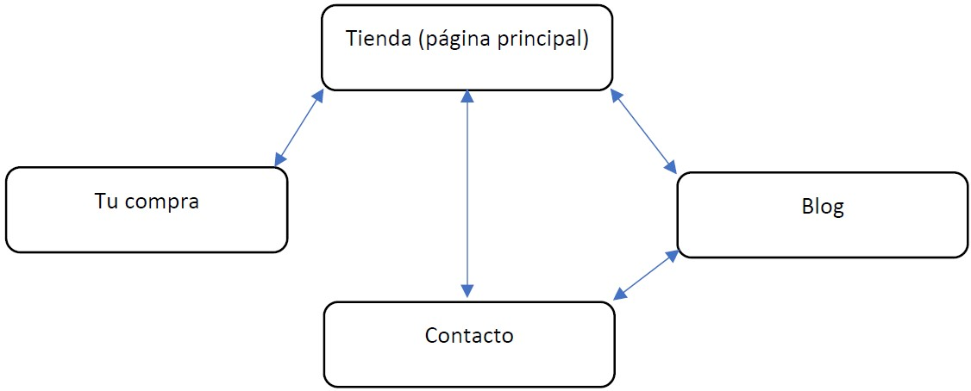Estructura.
   1. *Tu tienda*.

El sitio web *SorprendeT* comienza con la página principal *Tienda*, que se estructura con una sección de cabecera donde encontramos en el lado izquierdo el icono de menú de navegación lateral que desplegará el catálogo de productos, y a su lado el botón de búsqueda. Lo acompaña en el centro el logo isotipo de la empresa sobre otro menú de navegación horizontal con botones que enlazan el resto de páginas del sitio web, que a su vez está sobre el slogan, y en el lado derecho un selector para cambiar el idioma sobre un icono de inicio de sesión.

Debajo de la sección de cabecera se encuentra la sección “Novedades”, siendo el cuerpo principal de esta página web.

En la parte inferior encontramos la sección de pie de página, donde se sitúa a mano izquierda los iconos de RRSS y a mano derecha información de contacto.

* 1. *Tu compra*.

En esta página la sección de cabecera se repite con algunos cambios: el menú de navegación lateral presenta opciones orientadas a esta página; en el centro se cambia el logo isologo de la empresa sobre el menú de navegación horizontal, con botones que sólo conducen a las páginas *Tu tienda* y *Contacto*.

En la sección principal encontramos el carrito de compra con el listado de productos a adquirir y correspondientes botones de canjeo.

La sección de pie de página se mantiene igual.

* 1. *Blog*.

La página *Blog* repite la sección de cabecera con ligeros cambios: el menú de navegación vertical muestra ahora otras opciones relacionadas con los foros; y se añade un cajón llamado “Noticias relacionadas” con enlaces de interés.

Debajo encontramos la sección principal con un cajón llamado “Foros” que contiene una lista de foros a la derecha y un foro de muestra a la izquierda.

La sección de pie de página repite aspecto.

* 1. *Contacto*.

En la última página la sección de cabecera vuelve a repetirse, aunque prescindiendo del menú de navegación lateral y el botón de búsqueda, mientras que el menú horizontal de navegación presenta botones que sólo conducen a las páginas *Tienda* y *Contacto*.

En la sección principal se divide en dos partes: en la primera superior se muestra información de contacto y una fotografía modelo del interior de la tienda; en la segunda inferior encontramos un mapa interactivo que señala la ubicación de la tienda.

Finalmente, la sección de pie de página únicamente muestra los iconos de RRSS en el lado izquierdo.